Venezuela vĩnh viễn mất hết sông băng

(Dân trí) - Sông băng cuối cùng trong số 5 sông băng của Venezuela được coi là "tuyệt chủng", bất chấp nỗ lực giải cứu trong những tháng gần đây.

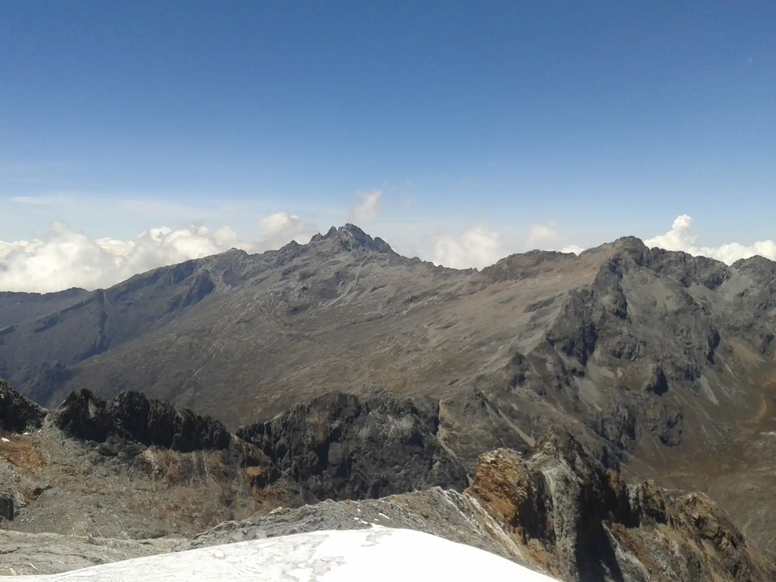

Venezuela là quốc gia đầu tiên của châu Mỹ mất hết sông băng (Ảnh: Futura Science).

Sự mất dần các sông băng trên thế giới là hậu quả từ hiện tượng nóng lên toàn cầu do biến đổi khí hậu.

Venezuela là quốc gia đầu tiên ở Nam Mỹ chính thức mất hết sông băng. Một thế kỷ trước, đất nước này có 5 sông băng nằm trong dãy núi Andes, chúng trải rộng trên 1.000 ha băng.

Trong những tháng gần đây, các nhà khoa học đã thử mọi cách để cứu sông băng La Corona nằm trên đỉnh Humboldt, ở độ cao 4.900 mét.

Họ đã lắp đặt một tấm che cách nhiệt vào tháng 12 năm ngoái để giảm thiểu tác động của tia nắng mặt trời. Ngày nay chỉ còn lại 0,4% diện tích ban đầu của sông băng, gần như không còn gì.

Giờ đây, chúng ta không còn nghi ngờ gì nữa rằng, lượng băng nhỏ còn sót lại sẽ biến mất hoàn toàn trong khoảng thời gian từ năm 2024 đến năm 2028.

Sông băng được định nghĩa là một khối băng bao phủ ít nhất 10 ha, nhưng La Corona hiện có diện tích 2 ha, do đó nó không còn là sông băng.

Một số nhà khoa học hiện đang kêu gọi loại bỏ tấm chăn nhiệt do việc lắp đặt nó không còn tác dụng gì, vì tấm chắn sẽ ngăn chặn sự phát triển của các sinh vật như rêu và địa y.

Nhưng trên hết là các vật liệu nhựa theo thời gian sẽ bị suy thoái và có nguy cơ gây ô nhiễm môi trường. Chính vì thế, mục tiêu mà các nhà khoa học muốn giải cứu một dòng sông băng đã biến mất rõ ràng, cũng đang tạo ra nguy cơ ô nhiễm môi trường trong khu vực này.

Tại sao chúng ta cần cứu các sông băng

Sông băng trước hết là phong vũ biểu (dự đoán thời tiết) đáng gờm của khí hậu. Ngay khi lượng mưa hoặc nhiệt độ thay đổi, sông băng sẽ phản ứng.

Tầm quan trọng của chúng còn cung cấp nước ngọt cho các hệ sinh thái, cho các hồ, sông của chúng ta. Hơn 2 tỷ người trên Trái Đất sử dụng nước sông băng để sản xuất năng lượng hoặc để tưới cho cây trồng. Do đó, sông băng có tầm quan trọng đặc biệt.

Điều đáng lo ngại nhất là nguồn nước ngọt theo mùa sẽ thay đổi đáng kể nếu các sông băng biến mất.

Băng tan cũng có thể tạo ra rủi ro ở vùng núi, chẳng hạn như sự cạn kiệt của các hồ băng có thể gây ra hậu quả rõ ràng cho các hoạt động trên núi cao và cơ sở hạ tầng xung quanh. Sự tan chảy của sông băng cũng góp phần làm mực nước biển dâng cao.

Các sông băng trên núi chứa đủ băng để nâng mực nước biển toàn cầu dâng lên 40cm. Đặc biệt, 2 chỏm băng ở hai cực trên Trái Đất có thể nâng mực nước biển lên tới 65 mét, nếu chúng tan chảy.

Tương lai của chúng ta trực tiếp phụ thuộc vào các sông băng, vốn đang bị đe dọa trực tiếp bởi các hoạt động của con người. Chúng ta càng đốt nhiều nhiên liệu hóa thạch thì càng có nhiều sông băng tan chảy.

Các nhà khoa học cảnh báo rằng, chúng ta đừng nghĩ rằng, sự tiến bộ của khoa học công nghệ sẽ cứu được các sông băng: "Không có cây đũa thần nào có thể cứu được sông băng, mà nó xuất phát từ chính hành động của con người như giảm thiểu việc sử dụng nhiên liệu hóa thạch, cải thiện chất lượng không khí…".